DS1 SES 1ES3
Mardi 5 octobre 2004 durée : 2 heures /20

① Chaque question implique une réponse argumentée, de 15-20 lignes minimum… en faisant comme si on expliquait à un enfant…
② Montrez que vous avez compris votre cours…et les TD…
③ Chaque question renvoie à un passage précis du cours, qu’il ne faut pas « recracher » tel quel mais réutiliser pertinemment pour répondre.
④ L’utilisation d’un brouillon est fortement recommandée pour ébaucher les éléments de chaque réponse.

Document 1 :
EDITORIAL d’Alternatives Economiques, octobre 2003. P. Frémeaux

Redistribution

[…] Toute réduction de la pression fiscale se paye inévitablement d’une diminution de la qualité des services publics ou d’une moindre solidarité à l’égard des plus faibles. Il y a trop de besoins collectifs mal satisfaits dans notre société pour qu’on puisse diminuer considérablement les impôts sans dégâts sociaux […] Certes, il est légitime de souhaiter disposer librement d’une large part de ses revenus et on comprend que les moins aisés trouvent l’addition salée quand ils payent leurs impôts locaux, leur redevance télé ou quand ils constatent le poids de la TVA sur leurs factures.

C’est pourquoi les baisses d’impôts sont populaires […]. Le président veut tenir ses promesses et diminuer fortement l’impôt sur le revenu au cours de son quinquennat. Jean-Pierre Raffarin, […], agit en ce sens, en dépit d’une conjoncture [contexte économique du moment] très défavorable. Argument avancé pour justifier cette mesure qui profite d’abord aux plus aisés : l’effet positif sur la conjoncture de ce pouvoir d’achat supplémentaire laissé aux ménages. En résumé : en prélevant moins sur les riches, on leur permet de consommer, ce qui profite à tous, via l’effet sur l’activité et l’emploi. Les grincheux feront remarquer que cette somme, distribuée sous forme de salaires d’institutrices de maternelle ou d’infirmières, ou encore d’augmentation du RMI et des allocations logement, aurait été plus utile socialement et aurait eu un effet macroéconomique sans doute plus important sur l’activité […]

- Expliquez la phrase soulignée à l’aide du vocabulaire S.E.S. approprié et de mécanismes précis. (5 points)

Document 2 :

Est-il souhaitable de réduire fortement le taux de prélèvements obligatoires ? Certes le taux français s’est sensiblement accru au cours des années récentes et est l’un des plus élevés d’Europe. Mais ce constat ne saurait, en soi, justifier la nécessité d’une baisse. La vraie question est celle de la quantité et de la qualité des services publics et du niveau de redistribution obtenu. Le taux de prélèvements obligatoires reflète surtout un choix de société : le degré de socialisation des dépenses et des revenus. En France les dépenses publiques d’éducation représentent 6% du PIB, celles de santé 10,8%, les autres prestations sociales (famille, retraite, chômage, logement) 20,1%. Une baisse du taux de prélèvements obligatoires pourrait donc être obtenue par la diminution des dépenses de transfert, par le recours progressif aux assurances privées pour la santé et la retraite, par la mise à la charge des familles d’une partie des dépenses d’éducation. Est-ce souhaitable ?
Les incitations que font peser les prélèvements obligatoires sur les comportements économiques des différentes catégories de contribuables ne sont pas résumées par le taux de pression fiscale globale. Il n’y a guère de preuves empiriques [concrètes] que les taux de prélèvements actuels en France décourageraient l’activité ou l’épargne de la grande masse des ménages. Certes, quelques exemples de départ en exil de contribuables fortunés ont été montés en épingle dans les médias, mais il restent marginaux.
G. Dupont, J. Le Cacheux, H. Sterdyniak, V. Touzé, La lettre de l’OFCE n°196, 23 juin 2000.

- Expliquez comment, les différents prélèvements obligatoires pourraient décourager l’activité des entreprises et l’épargne des ménages. (5 points)

Document 3 :
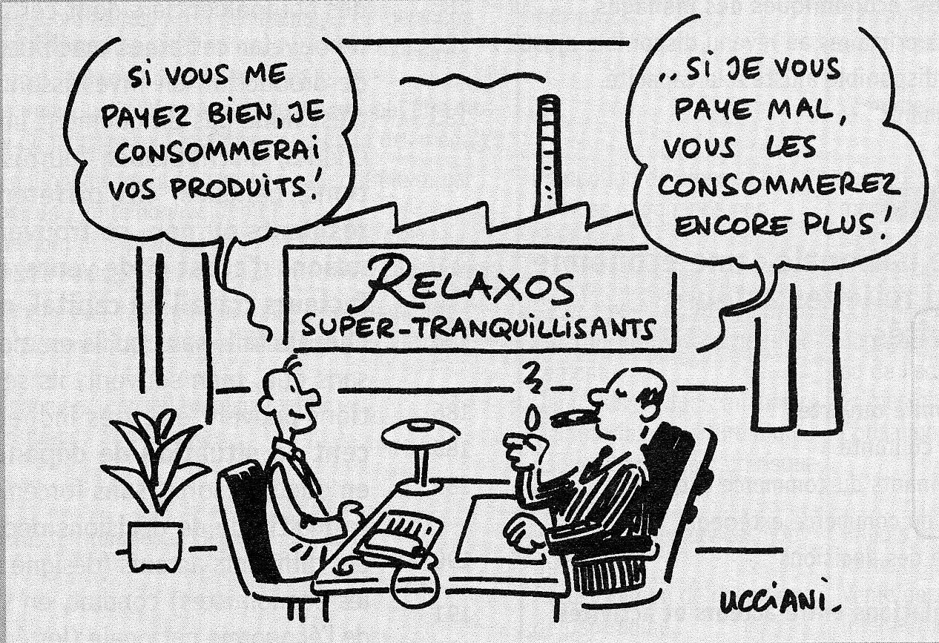

- Expliquez les propos relatés dans cette conversation. (5 points)

Document 4 :

- Extraire l’information du graphique ci-dessus. (5 points)

***
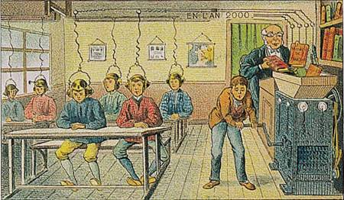

Ah si c’était si simple d’accéder à la connaissance et à la compréhension du monde économique et social …

Financement par l’ensemble de la société.

